**家政服务机器人小智**

**需求规格说明书**

**SRS501**

**V2.4**

分工说明

|  |  |  |
| --- | --- | --- |
| 小组名称 | 拿得稳放得队 | |
| 学号 | 姓名 | 本文档中主要承担的工作内容 |
| 18373727 | 朱自勤 | 主编 |
| 18373292 | 彭维崑 | 用例图等绘制，审核，内容讨论 |
| 18373109 | 孔祥浩 | 内容讨论 |
| 18373248 | 范迪皓 | 内容讨论 |
| 18373674 | 汪鸿昊 | 内容讨论 |

版本变更历史

|  |  |  |  |  |
| --- | --- | --- | --- | --- |
| 版本 | 提交日期 | 主要编制人 | 审核人 | 版本说明 |
| V0.1 | 2021.3.24 | 朱自勤 | 彭维崑 | 初步确定项目需求。 |
| V1.0 | 2021.4.4 | 朱自勤 | 彭维崑 | 1. 添加了用例分析表； 2. 添加了用户界面描述。 |
| V1.1 | 2021.4.7 | 朱自勤 | 彭维崑 | 1. 完善了项目的非功能需求； 2. 完善了系统运行环境。 |
| V1.2 | 2021.4.9 | 朱自勤 | 彭维崑 | 1. 添加了异常分析部分； 2. 添加了ER图和类图。 |
| V1.3 | 2021.4.9 | 朱自勤 | 彭维崑 | 1. 添加了用例分析图； 2. 完善了数据需求部分； 3. 添加了目录部分。 |
| V1.4 | 2021.4.10 | 朱自勤 | 彭维崑 | 完善了功能需求部分。 |
| V1.5 | 2021.4.11 | 彭维崑 | 朱自勤 | 完善了图片说明和异常处理 |
| V1.6 | 2021.4.15 | 朱自勤 | 彭维崑 | 1. 将“自动建图”改为“手动建图”； 2. 相应地更新文档中的图片。 |
| V2.1 | 2021.4.26 | 朱自勤 | 彭维崑 | 1. 更改了项目题目； 2. 详细描述了机器人的应用场景； 3. 对用例图中用户和机器人的交互进行了调整； 4. 调整了3.2节中的类图； 5. 功能需求中新增维护功能； 6. 为异常分析部分添加了活动图。 |
| V2.2 | 2021.4.28 | 朱自勤 | 彭维崑 | 1. 添加了地图标注功能需求； 2. 相应地调整了功能需求图； 3. 细化了系统维护功能； 4. 对非功能需求进行了简单的调整。 |
| V2.3 | 2021.5.16 | 朱自勤 | 范迪皓 | 1. 添加了用户界面异常 |
| V2.4 | 2021.6.7 | 朱自勤 | 范迪皓 | 1. 完善了业务需求中对“标注模式”的描述。 2. 在用户界面中对用户的输入进行了限制。 3. 完善了第二次迭代中的需求。 |

目 录

1. 范围 1

1.1 项目概述 1

1.1.1 系统开发背景 1

1.1.2 主要功能 1

1.1.3 非功能性需求 1

1.1.4 应用场景 2

1.2 文档概述 2

1.2.1 文档用途 2

1.2.2 内容组织 2

1.3 术语和缩略词 3

1.3.1 术语 3

1.3.2 缩略词 3

1.4 引用文档 3

2. 业务需求 3

2.1 应用场景 3

2.2 用例分析 4

2.3 用例一：手动建图 5

2.4 用例二：物品抓取 7

2.5 用例三：语音交流 8

3. 数据需求 10

3.1 数据实体及其关系 10

3.2 类建模 11

4. 功能需求 12

4.1 功能需求概述 12

4.2 手动建图 14

4.3 地图标注 16

4.4 物品抓取 16

4.4.1 导航 18

4.4.2 取物/放物 19

4.4.3 物品识别 20

4.5 语音交流 20

4.6 维护功能 23

4.6.1 版本更新 23

4.6.2 恢复出厂设置 24

4.6.3 移动到新的环境 24

4.7 用户界面需求 24

4.7.1 启动 24

4.7.2 选择界面 24

4.7.3 建图界面 24

4.7.4 标注界面 25

4.7.5 服务界面 25

4.7.6 地图界面 25

4.7.7 维护界面 25

4.8 异常处理需求 25

4.8.1 障碍物检测 25

4.8.2 异常姿态检测 25

4.8.3 物品识别失败 26

4.8.4 语音识别失败 26

4.8.5 用户界面异常 27

5. 非功能需求 27

5.1 性能指标 27

5.1.1 响应时间 27

5.1.2 功耗 27

5.1.3 处理能力 27

5.2 质量指标 28

5.2.1 可用性 28

5.2.2 可移植性 28

5.2.3 完整性 28

5.2.4 效率 28

5.2.5 健壮性 28

6. 运行与开发环境 29

6.1 运行环境 29

6.2 软件环境 29

# 范围

## 项目概述

### 系统开发背景

随着计算机和人工智能技术的蓬勃发展，人们的生活正在逐步“智能化”。而结合人工智能技术的机器人的广泛应用，正是这种智能化的重要表现之一。除了家中能够自动识别房间地形并完成清洁任务的扫地机器人外，在超市、银行和展馆等领域，智能机器人正越来越多地协助人们完成信息查询和位置导引等任务。

但是，目前市场上现有的智能机器人在普通家庭中的应用仍然十分有限，主要集中在扫地机器人、儿童教育机器人和智能家居机器人等应用方向上。现有的机器人还没有实现智能取物等功能，这与真正应用于家政服务的目标之间还有很长的距离。

基于此，本项目计划开发一种服务机器人“小智”。该服务机器人具有室内等相对固定的房间场景下的手动建图、导航、动态避障、语音指令取物、可定制语音指令以及语音交流等功能。不仅如此该服务机器人具有很强的通用性，只需稍作定制便可用于不同的室内场景。相信该服务机器人的实现能够推动智能机器人在家政领域的应用取得进一步的发展。

### 主要功能

该服务机器人的主要功能如下：

* 能够在室内环境下手动建图并保存；
* 能够对目的地实现路径规划与自动导航；
* 能够在移动过程中自动动态躲避障碍物；
* 能够进行语音操控并且可定制语音指令；
* 能够实现物品抓取服务；
* 能够进行语音交流服务。
* 具备异常处理功能。

### 非功能性需求

该服务机器人具有以下非功能需求

* 响应速度快；
* 功耗低，续航时间长；
* 处理能力强；
* 可用性高；
* 可移植性强；
* 具备功能完整性；
* 效率高；
* 健壮性强。

### 应用场景

该机器人既可以用于家庭和个人的简单日常服务需求，比如在用户忙碌时，机器人可以帮忙拿取距离用户较远的物品。机器人也可以用于一些商业场景下的智能取物工作，比如在餐馆或者会议中为客人取水。

## 文档概述

### 文档用途

本需求规格说明文档有如下几个用途：

* 明确用户在实际应用场景下对服务机器人的主要需求；
* 构建用例，明确项目的主要业务需求；
* 帮助软件设计阶段定义接口；
* 为软件项目的具体开发提供依据；
* 为软件测试提供思路。

### 内容组织

本文档主要包含了以下几部分内容：

* 业务需求
* 数据需求
* 功能需求
* 非功能需求
* 用户界面需求

## 术语和缩略词

### 术语

本文档所涉及到的术语有：

* Ubuntu：一种Linux操作系统的发行版；
* C++：一种编程语言；
* Rviz：一种机器人可视化平台；
* Gazebo：一种机器人仿真平台。

### 缩略词

本文档所涉及到的缩略词及其全称有：

**表1 缩略词/全称对应表**

|  |  |
| --- | --- |
| 缩略词 | 全称 |
| ROS | Robot Operating System |
| LTS | Long Term Support |

## 引用文档

1. 北京六部工坊科技有限公司，《启智ROS版_开发手册_20181109》，2018-11.9
2. 北京六部工坊科技有限公司，《启智ROS版_实验指导书_1.3.2》，2020-4.25
3. SDPV1.2-软件开发计划

# 业务需求

## 应用场景

在居家生活方面，人类对于舒适性的追求是一以贯之的。而计算机和人工智能技术使人们的生活更加“智能化”，也是为了让用户的生活能够更加舒适。

设想下面的场景：当你沉浸于某项工作时，突然感到口渴想要喝水，而水杯所在的位置你无法伸手拿到。这时你有两种方案：第一，停下手中的工作去取水杯，但这样做会让你从当前的沉浸状态中脱离出来，等取回水杯喝水之后再进入状态又会花费不必要的时间；第二，忍住口渴继续工作，等工作到某一阶段之后再去喝水，但这样做无疑让你感到不舒服，且不利于身体健康。

综上，在这种场景下，上述两种方案都不符合舒适性的原则。因此最好的解决方案是让别人帮你把水杯拿到你工作的地方。但是，很多时候这种解决方案并不可行：可能是因为房间里只有你一个人，也有可能你不想因为这样一件小事而麻烦别人。

但是不用担心，我们可以利用计算机和人工智能技术，用“智能化”的方式来解决这一问题。针对上述的应用场景，本项目计划开发一款应用于家政的智能机器人“小智”。该机器人的核心功能就是取物。为了实现物品抓取的功能，机器人还需要具备对房间进行建图的功能。除此之外，作为一个智能机器人，该机器人还需要具备能够与用户进行交流的功能。

只要有了机器人小智，无论为你在工作时取水杯，还是为腿脚不便的老人取远处的其他物品，小智都能够满足用户的需求，并提供舒适的服务。

## 用例分析

本系统的总用例图如下图1所示：

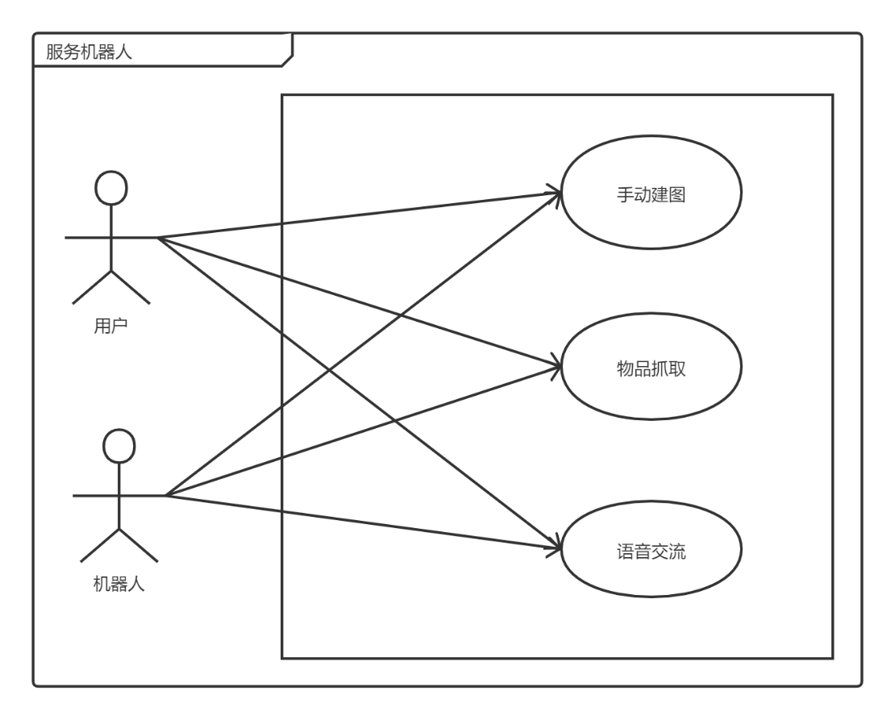

**图1 总用例图**

如图一所示，本系统主要由手动建图、物品抓取和语音交流三个主要的用例，构成，下面我们逐一分析这几个用例。

## 用例一：手动建图

**表2 手动建图_用例表**

|  |  |
| --- | --- |
| 主要参与者 | 机器人 |
| 目标 | 建立房间内的地形信息并建立地图 |
| 前置条件 | 用户启动机器人且机器人处于有电状态 |
| 启动 | 用户要求机器人对房间建图 |
| 场景 | * + - 1. 用户开启机器人；       2. 用户界面显示进入“服务模式”、“建图模式”或是“标注模式”；       3. 用户选择进入“建图模式”；       4. 用户界面显示“建图进行中”；       5. 机器人通过自带的传感器扫描周围并记录地形信息；       6. 用户对是否建图完成进行判断；       7. 如果没有完成建图，则用户将机器人移动到下一地点继续建图；       8. 如果完成建图，则机器人将地形图保存下来，并停止移动和建图；       9. 完成建图后，用户界面显示“建图完成”，用户可以为地图命名并标注物品和自己所在的大致位置，或者用户可以之后再在“标注模式”中对地图进行标注；       10. 用户界面退回到开始的选择界面。 |
| 异常情况分析 | * + - 1. 建图过程中机器人上半部分被障碍物阻挡而倾倒；       2. 建图过程中机器人撞墙。 |
| 优先级 | 中 |
| 何时可用 | 第一次迭代 |
| 使用频率 | 中 |
| 次要参与者 | 用户 |

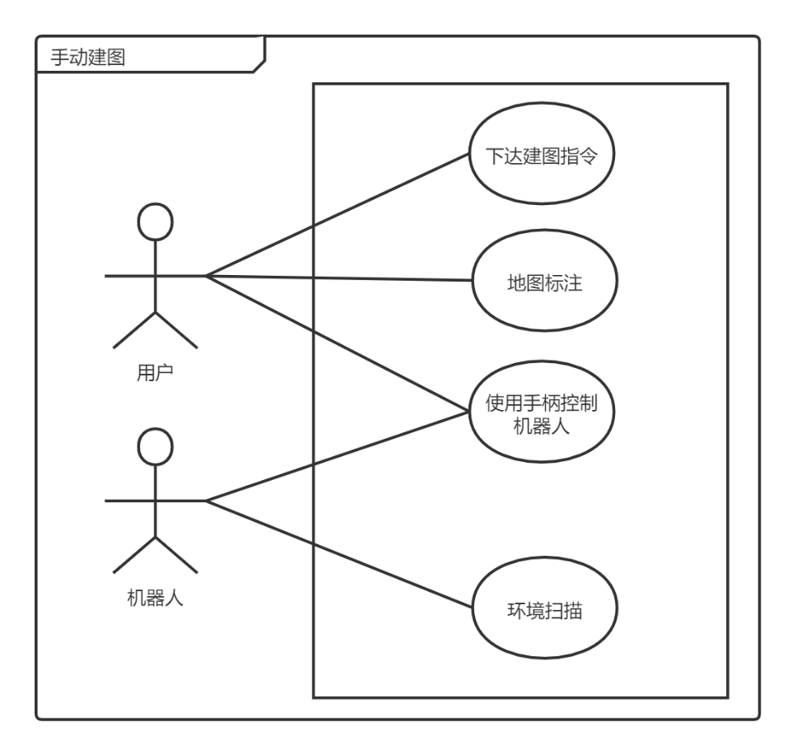

**图2 手动建图_用例图**

## 用例二：物品抓取

**表3 物品抓取_用例表**

|  |  |
| --- | --- |
| 主要参与者 | 机器人 |
| 目标 | 机器人在接到语音指令后可以自动寻找房间中的物品，将物品拿取后移动到用户的位置并将其交给用户。 |
| 前置条件 | 机器人完成了对该房间的建图  用户在图上分别标出所取物品和自己所在的大致位置（第一次迭代） |
| 启动 | 用户要求机器人取某件物品 |
| 场景 | 用户开启机器人；  用户界面显示进入“服务模式”、“建图模式”或是“标注模式”；  用户选择进入“服务模式”；  用户选择所在房间的地图；  用户语音通知机器人取具体物品；  机器人识别语音；  机器人提取语音关键词；  机器人移动到物品所在位置；  机器人通过摄像头识别物品位置；  机器人控制机械臂抓取物品；  机器人移动到用户所在位置；  机器人通过摄像头识别用户位置；  机器人控制机械臂将物品交给用户；  机器人完成物品抓取任务，然后待机并等待用户命令  用户发出结束指令  用户界面退回到选择界面。 |
| 异常情况分析 | 物品识别失败  航点不可达 |
| 优先级 | 高 |
| 何时可用 | 第一次迭代 |
| 使用频率 | 高 |
| 次要参与者 | 用户 |

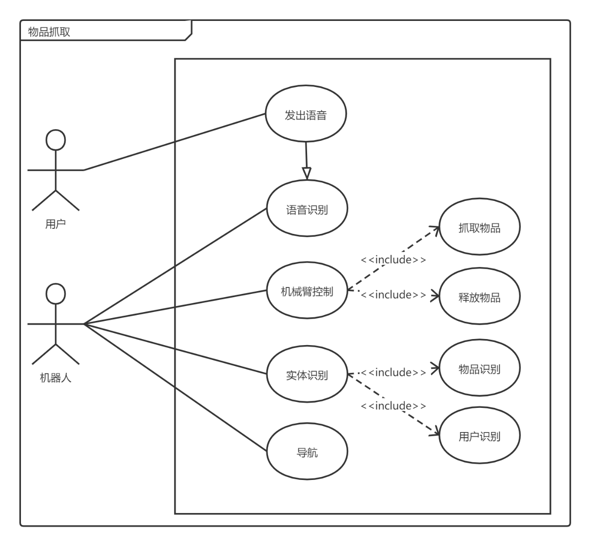

**图3 物品抓取用例图**

## 用例三：语音交流

**表4 语音交流用例表**

|  |  |
| --- | --- |
| 主要参与者 | 机器人 |
| 目标 | 机器人受到用户的语音后能发出应答 |
| 前置条件 | 机器人处于“服务模式” |
| 启动 | 用户与机器人交流 |
| 场景 | 1. 用户开启机器人； 2. 用户界面显示进入“服务模式”、“建图模式”或是“标注模式”； 3. 用户选择进入“服务模式”； 4. 用户发出语音； 5. 机器人受到用户发出的语音； 6. 机器人处理/理解用户的语言； 7. 机器人对语言做出回应； 8. 机器人发出回应语音； 9. 机器人待机等待用户的下一条语音； 10. 用户发出结束指令； 11. 用户界面退回到选择界面。 |
| 异常分析 | 1. 未识别到用户语音 2. 用户语音识别错误 |
| 优先级 | 低 |
| 何时可用 | 第二次迭代 |
| 使用频率 | 中 |
| 次要参与者 | 用户 |

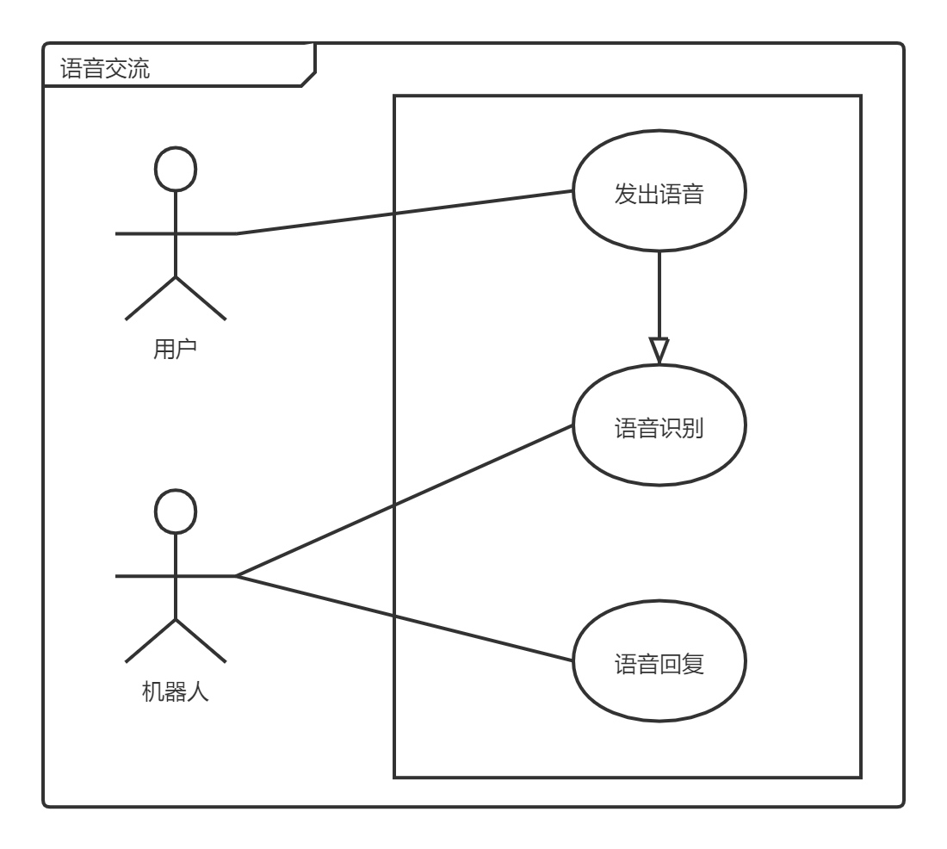

**图4 语音交流用例图**

# 数据需求

## 数据实体及其关系

本机器人中所涉及到的实体主要有：用户、机器人、地图、语音指令、运动单元等、机械臂等机器人组件实体。实体的属性以及实体之间的联系如图5所示：

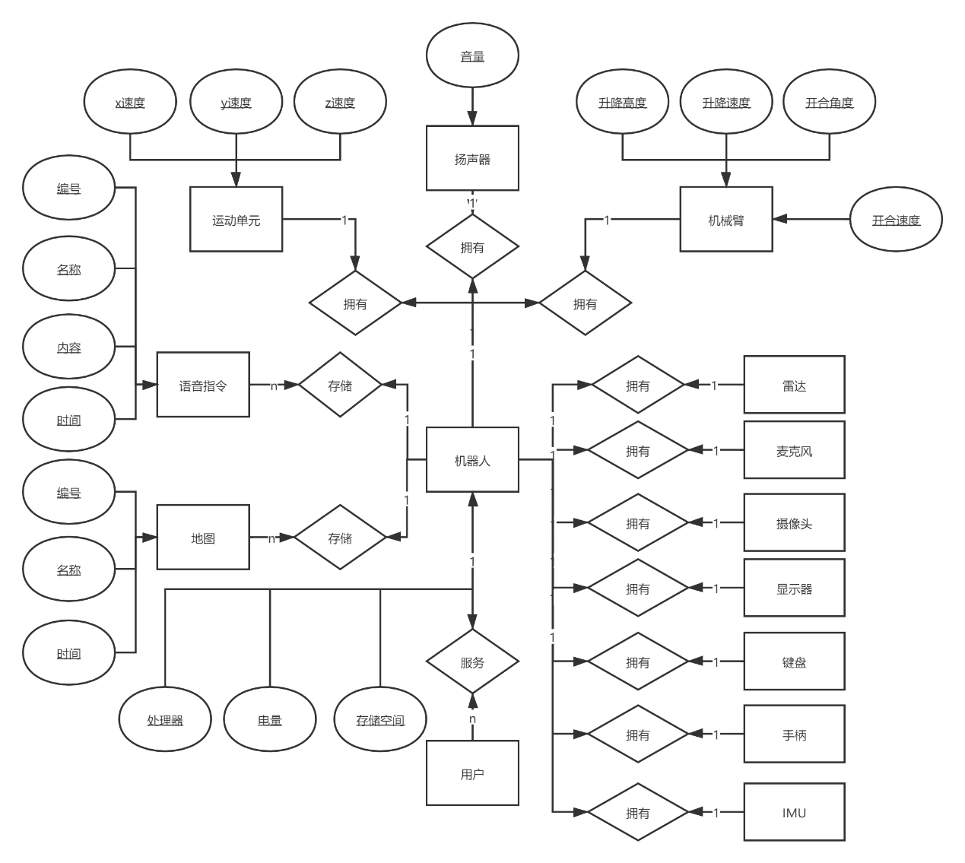

**图5 系统ER图**

## 类建模

经过分析讨论，本系统所建立的类模型包括：Robot Control类、Speaker类、Mobile类、Joint类、Map类、Command类、Rader类、Camera类、Microphone类以及IMU类。我们使用UML类图来描述具体的类的属性与方法以及类之间的关系，如图6所示：

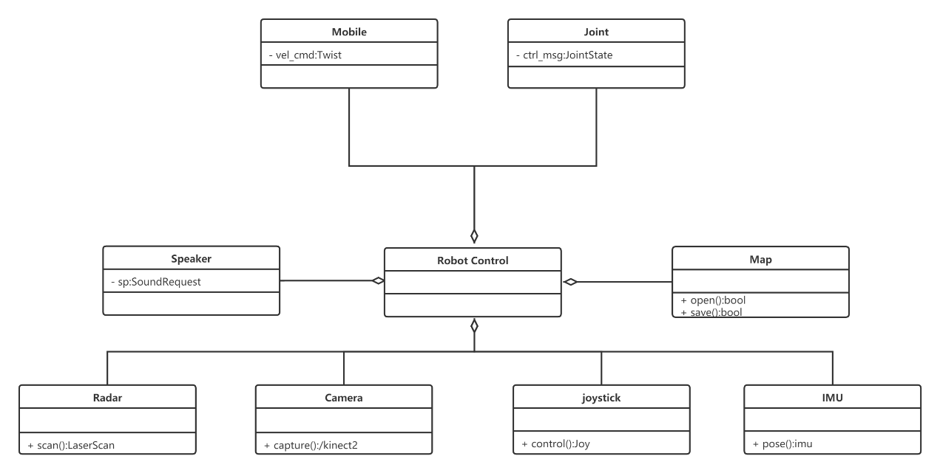

**图6 系统类图**

# 功能需求

## 功能需求概述

本服务机器人的功能部件由机器人和用户界面两个部分组成，抽象的总数据流图如图7所示：

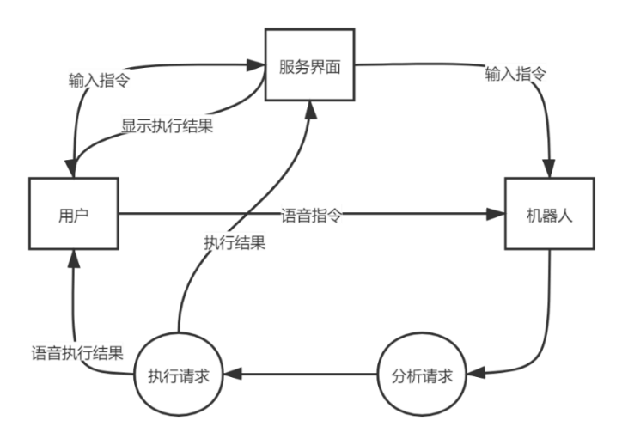

**图7 总数据流图**

在图7中可以看出，针对机器人的不同功能，用户可以通过服务界面输入或者是通过语音来向机器人发出指令；同理，机器人在执行完请求之后，也可以通过服务界面显示或者是通过语音的方式来向用户提示当前请求已经执行完毕。

服务机器人的总活动图如图8所示：

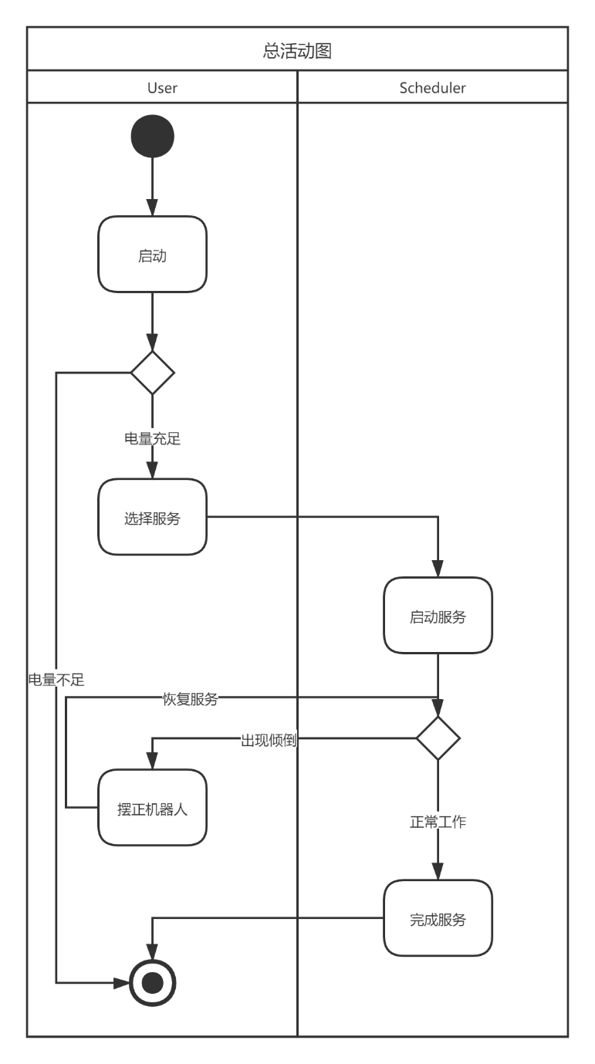

**图8 总活动图**

根据用例分析，我们将本服务机器人的功能分为四个部分：手动建图、地图标注、物品抓取和语音交流。其中，除了地图标注功能较为直接以外，其余三个功能均比较复杂，为了便于描述与实现，我们又将这三个主要功能划分为：环境检测、地图标注、导航、障碍物躲避、机械臂控制、物体识别、语音识别、语音回复这几个功能模块。除此以外，作为一个成熟的产品，小智应当具有维护功能。

综上所述，小智的功能结构图如图9所示：

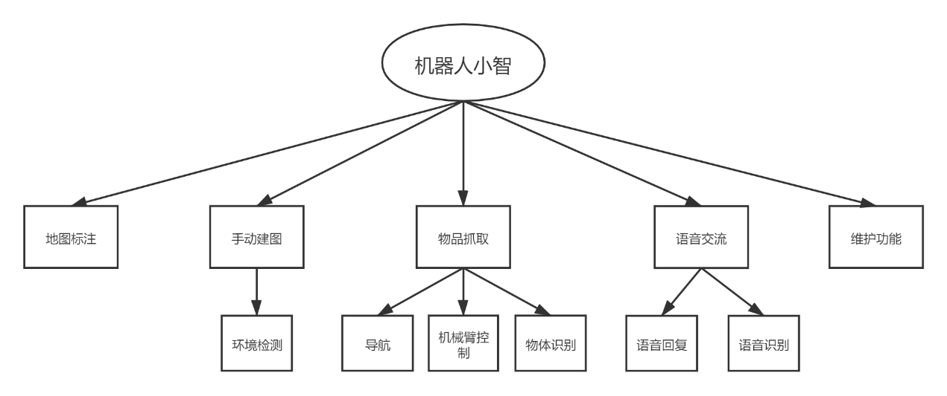

**图9 功能结构图**

下面我们具体分析这这些功能和各功能模块。

## 手动建图

图10是手动建图功能的数据流图。

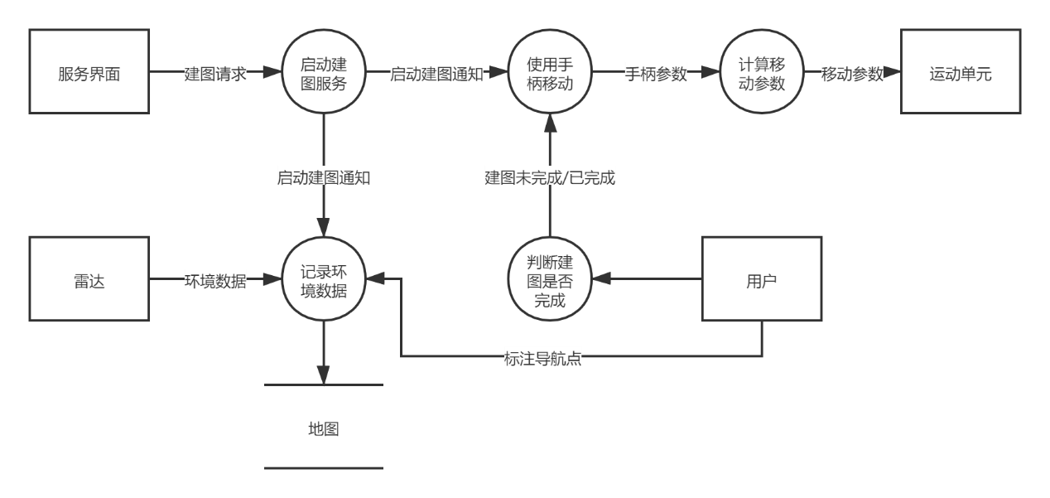

**图10 手动建图_数据流图**

手动建图的过程由用户发起，接着机器人总调度器Scheduler启动建图服务节点，调度控制模块Controller和传感器模块Sensor；用户通过手柄控制机器人在建图场景下移动，完成建图任务。

当用户判断建图完成，可以在用户界面完成建图，并命名和保存地图。

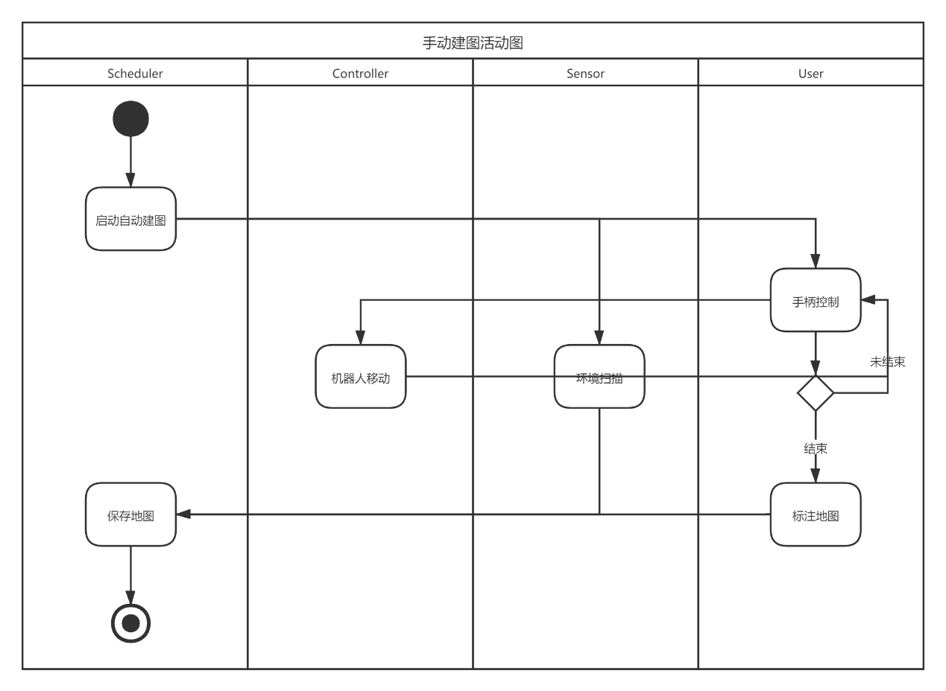

**图11 手动建图_活动图**

控制模块Controller主要负责机器人运动的控制，需要根据上层Scheduler计算的坐标完成前往指定坐标的子任务。传感器模块Sensor主要负责环境扫描建立地图的子任务。

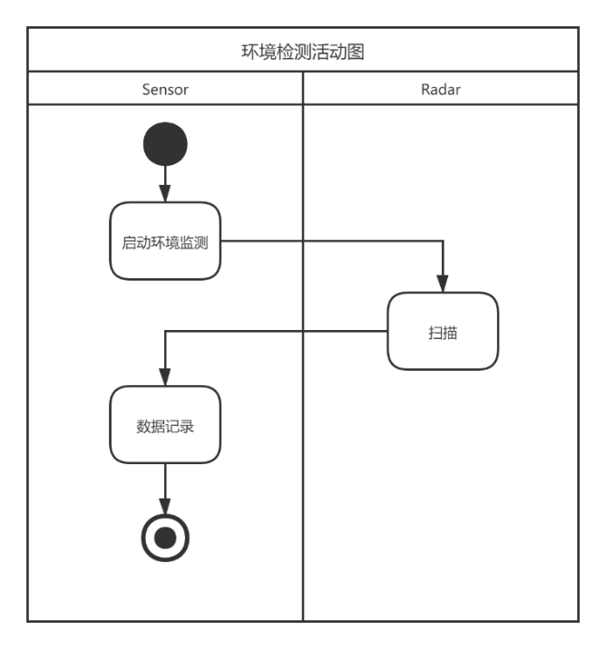

**图12 环境检测_活动图**

环境检测任务具体由雷达模块Radar完成，雷达扫描建立地图，发送给传感器模块Sensor记录数据。

当地图建立完成之后，用户可以选择执行地图标注任务。在地图上的特定点进行标注适当的名字，从而使机器人能够根据指令信息导航到不同的地点完成不同的任务。

## 地图标注

用户在用户界面选择标注模式，进入到地图选择界面。在选择好需要标注导航点的地图后，用户会在rviz中对地图进行标注。系统会记录用户标注的航点并保存到数据库中。

在标注完成之后，用户可以对航点重新命名。

## 物品抓取

图14是物品抓取任务的数据流图。

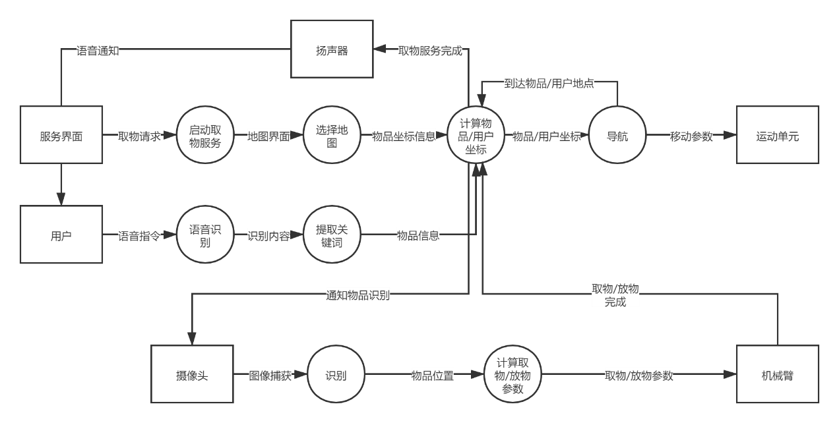

**图13 物品抓取_数据流图**

物品抓取由用户发起，选取地图后由总调度器Scheduler启动取物服务节点，调度控制模块Controller和传感器模块Sensor完成物品抓取任务。如图14所示，整个过程主要由导航，实体识别，取物放物三个主要模块协同完成。

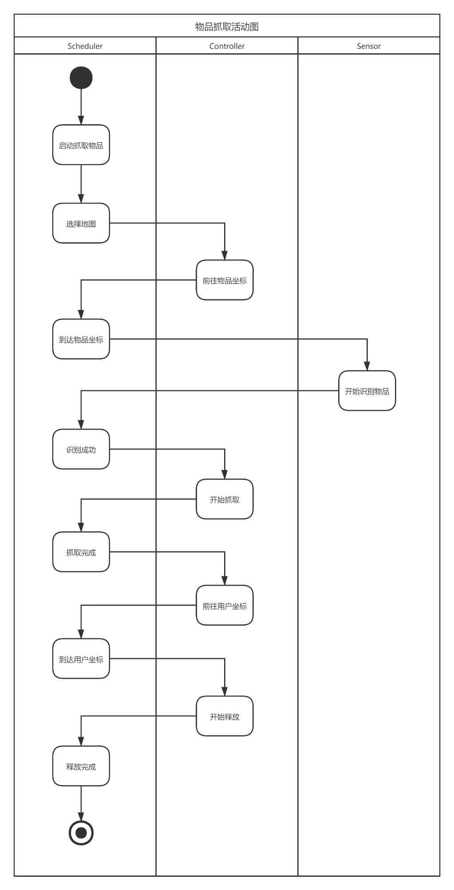

**图14 物品抓取_活动图**

### 导航

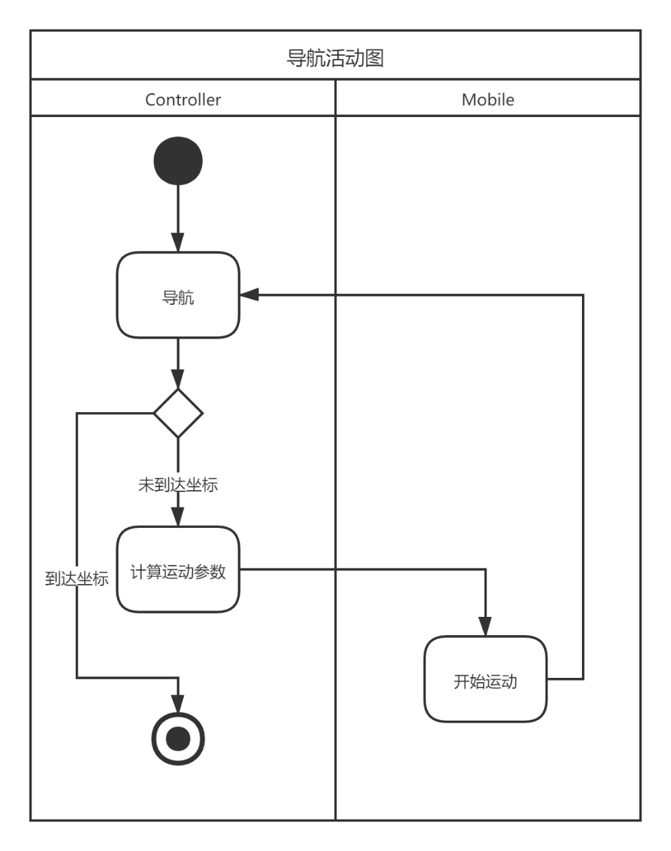

**图15 导航_活动图**

导航任务具体由运动模块Mobile完成，接收控制模块Controller计算的运动参数进行运动。

### 取物/放物

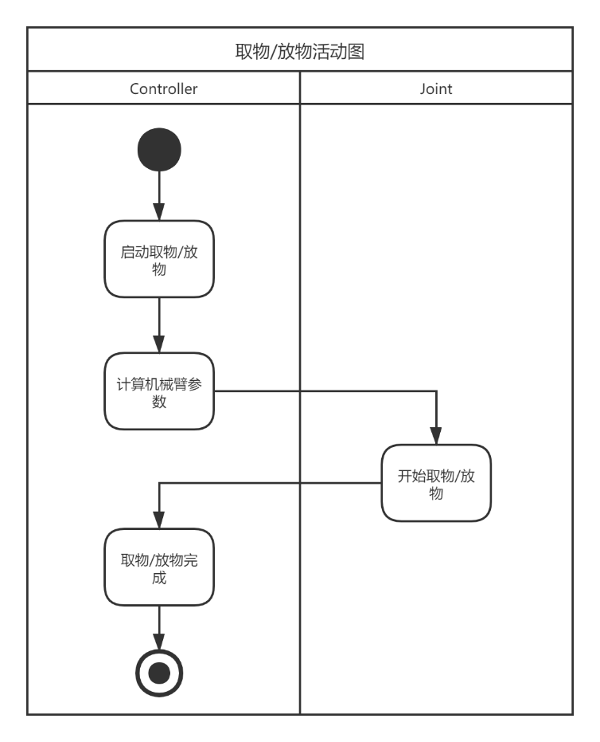

**图16 取物/放物_活动图**

取物放物主要由机械臂模块Joint完成，在物品识别完成后由控制模块Controller计算出机械臂的相应运动参数，控制机械臂完成取物放物。

### 物品识别

**图17 物品识别_活动图**

实体识别主要完成物品识别，由摄像机模块Camera完成。摄像机捕获点云图，交给传感器模块处理识别。

## 语音交流

图18为语音交流任务的数据流图。

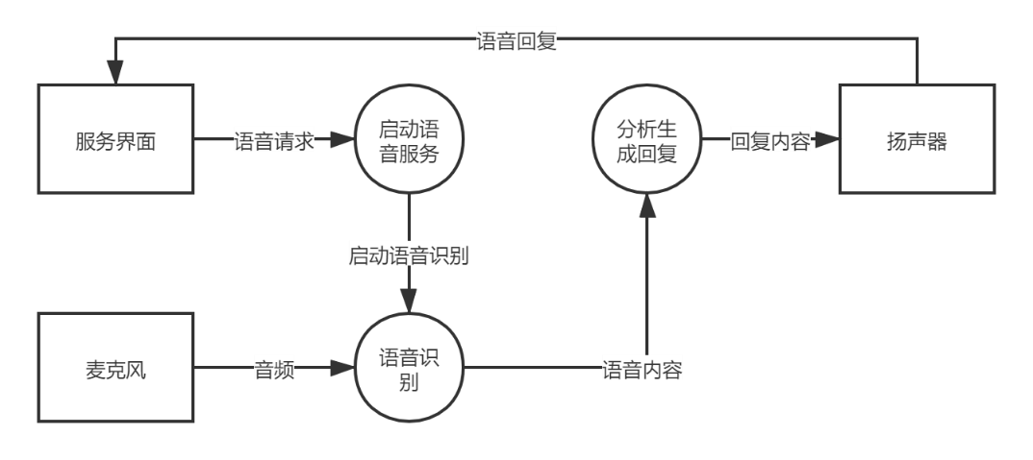

**图18 语音交流_数据流图**

语音交流任务由用户启动，总调度器Scheduler启动传感器模块Sensor和控制模块Controller协同完成任务。

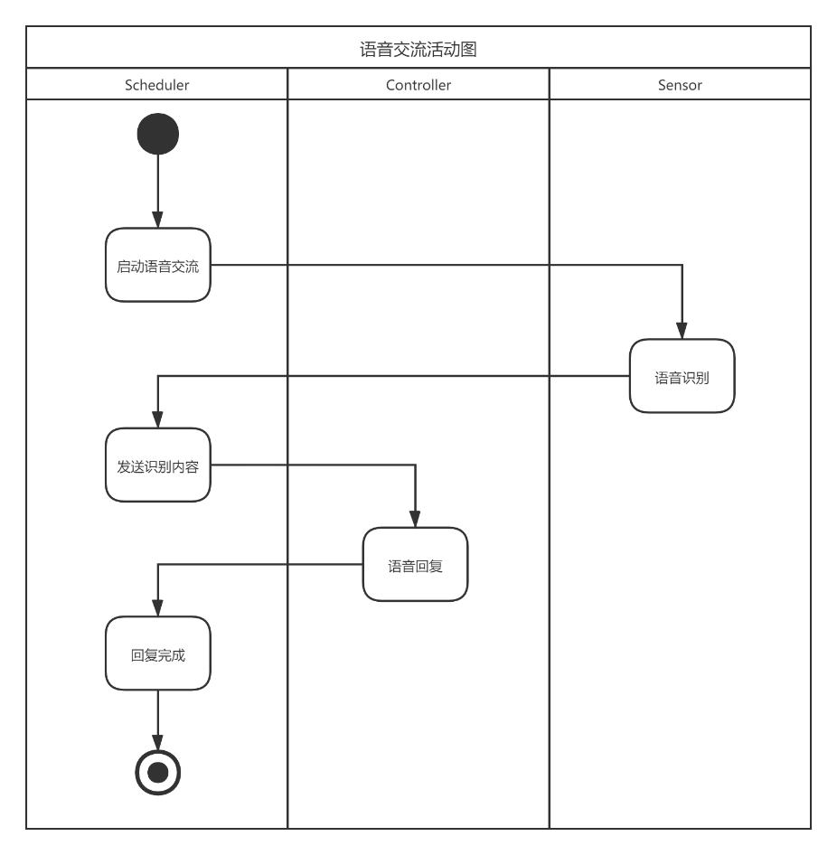

**图19 语音交流_活动图**

整个语音交流任务主要分为语音识别、语音回复两个子任务，分别交由传感器模块Sensor和控制模块Controller完成。

**图20 语音回复_活动图**

语音回复主要由控制模块Controller控制扬声器Speaker完成。

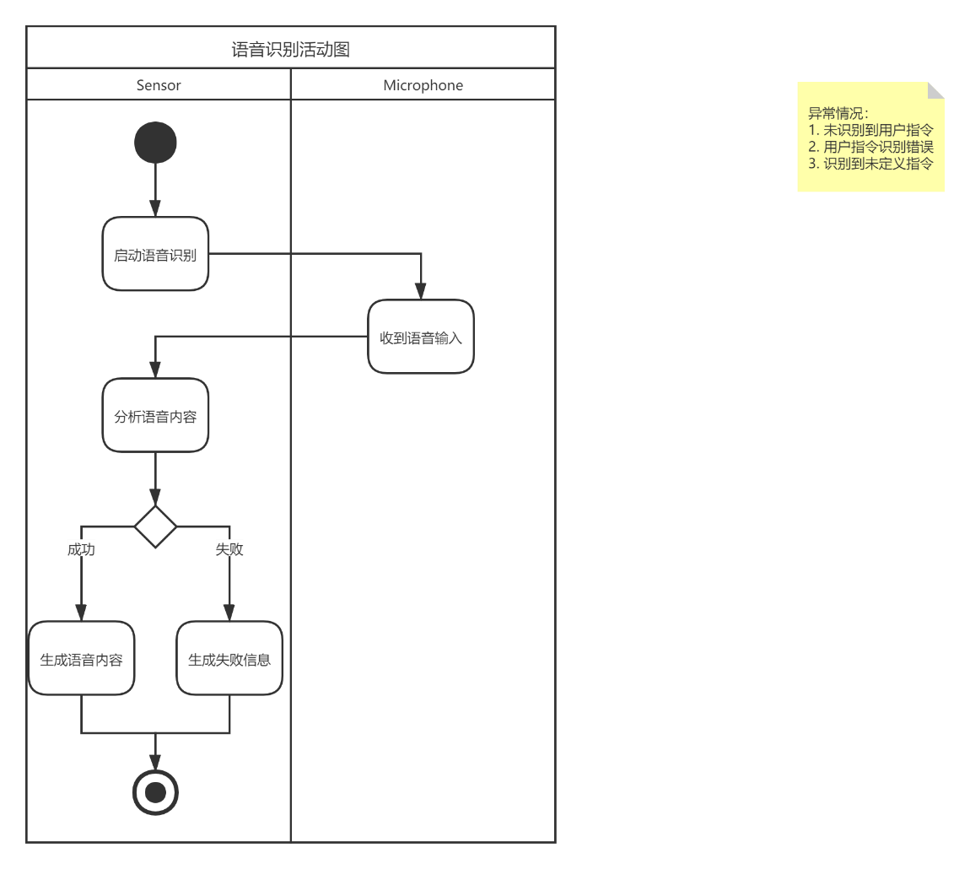

**图21 语音识别_活动图**

语音识别主要由麦克风Microphone和传感器模块Sensor完成，麦克风捕获声音，交由传感器模块分析语音内容，对于分析成功和分析失败两种情况生成不同的内容。

## 维护功能

在用户需要重置系统，或者有新的功能发布需要进行系统更新时，机器人的维护功能可以满足用户的需求。

### 版本更新

本产品在需要进行版本更新时，会对用户进行通知。用户收到通知以后，给机器人输入版本更新的命令，机器人在接到命令以后，自动完成版本更新与配置，并提示用户“更新完成”。

### 恢复出厂设置

当用户下达回复出场设置的命令之后，机器人会自动清空数据库、建立的地图和地图标记、以及用户日志等信息。

### 移动到新的环境

若用户将机器人移动到新的环境下，只需要对新的环境重新建图，即可正常使用。不同环境的信息保存在数据库中，用户可根据机器人实际所处的环境来进行具体的选择。

## 用户界面需求

### 启动

用户在打开机器人后，可以通过特定操作启动用户界面。

### 选择界面

选择界面有三个按钮：

1. “建图模式”：点击后进入建图页面，机器人开始对房间建图；
2. “服务模式”：点击后进入服务页面；
3. “标注模式”：点击进入后用户对地图进行标注；
4. “退出”：点击后关闭系统。

### 建图界面

1. 当机器人正在建图时，显示“建图进行中”；
2. 当机器人建图完成后，弹出提示：“建图完成，是否保存地图？”，用户可以选择是否保存地图。如果用户选择是，弹出给地图命名的提示，命名完成后退回到选择界面；如果用户选择否，则直接退回到选择界面。

### 标注界面

用户在标注界面下可以在所选地图上标注多个航点，从而使小智能够完成多种不同的复杂任务。

### 服务界面

* + - 1. 用户进入服务界面后，首先选择当前房间的地图（提前建好存放在数据库中）
      2. 完成选择后机器人进入服务模式，之后用户通过语音即可控制机器人。

### 地图界面

用户进入地图界面以后，可以查看之前建好的地图。

用户可以选择修改某个地图的名字。

用户可以删除某个地图。

### 维护界面

在维护界面下，用户可以选择进行“系统更新”或者“恢复出厂设置”。

## 异常处理需求

### 障碍物检测

机器人发现障碍物后会自动进行躲避，保证机器人不会撞到障碍物。但是，如果反复检测到存在障碍物（说明此时障碍物无法避开），则机器人会停止导航，并在一段时间内持续发出警报。

### 异常姿态检测

若机器人在移动过程中出现了异常的姿态（比如机器人倾倒），则机器人会在一段时间内持续发出警报。

### 物品识别失败

如果在物品抓取阶段，指定地点没有物品或者识别出现了错误，则需要立即停止物品抓取任务，并报告抓取失败，等待用户前来复位。

### 语音识别失败

如果机器人未收到用户的语音指令，会直接进入下一轮语音服务。在发出语音信号以后，用户可以继续发出下一个语音指令。如果用户说的话被机器人识别为错误的句子，则机器人会对识别错误的句子进行回应，用户可以在下一轮语音服务中重复刚才的话。

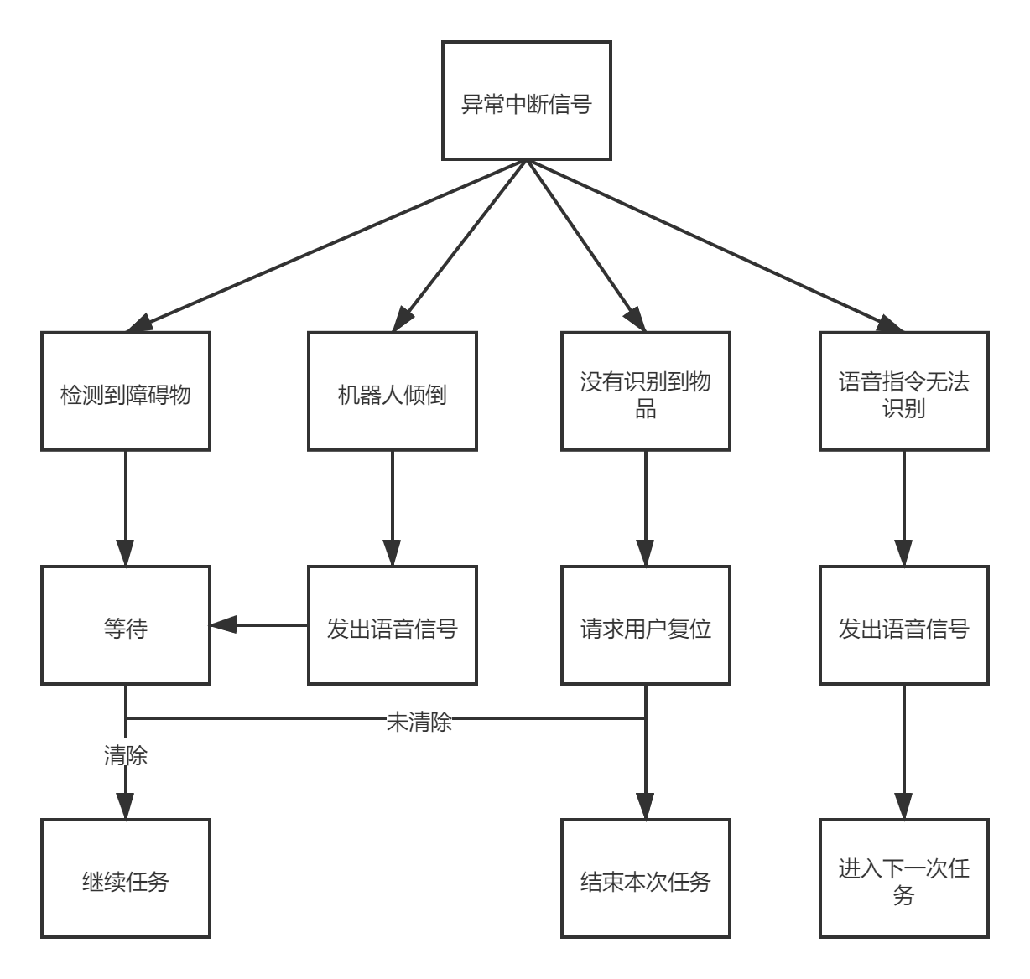

**图22 异常处理流程图**

### 用户界面异常

用户频繁点击用户界面某按键：用户界面应当避免在一次请求被响应之前接收用户的其他请求。

地图或者航点命名冲突：需要用户重新命名。

用户未标注有效航点：用户界面需要提示用户至少标注1个航点。

用户命名为空或者名称长度超过了限制：服务端与用户界面均需要拦截长度不合法的地图、航点名称。长度上限均为50字符。

用户命名航点时包含非法字符：航点名称涉及到语音识别，因此不可以出现英文字母、数字与汉字以外的任何字符。

# 非功能需求

## 性能指标

### 响应时间

在机器人接受到语音指令后，响应时间应当控制在10秒以内。界面的响应时间应当控制在2秒以内。

### 功耗

本机器人的功耗主要取决于硬件的功耗，比如当长时间未使用机器人配套的笔记本电脑时，电脑会息屏来降低功耗。

### 处理能力

* 本机器人支持丰富的语音指令，能够准确识别用户发出的语音并按照用户的要求完成任务。
* 本机器人具备自动避障的能力，在行进过程中应当自动躲避静态或者动态的障碍物。
* 在工作正常的前提下，本机器人能够正确抓取指定的物品并将其送到用户所在地，途中不会因为任何状况导致物品掉落。

## 质量指标

### 可用性

本机器人具有较强的实用价值，可以在各种场合下实现抓取物品的功能；而且能够与用户进行语音交流，具备较强的趣味性。

### 可移植性

本机器人项目所面向的软件架构为ROS架构，可以在具有相同架构的机器人上进行移植。

### 完整性

预计机器人能够实现的功能包括手动建图、地图标注、物品抓取、语音交流、系统维护、异常处理等功能，已经满足了初步的完整性要求。后期在项目具体实现之后会根据情况增加一些丰富用户体验方向上的功能，使机器人具有更强的完整性。

### 效率

本机器人应当以较高的效率进行工作。语音识别的正确率应当大于90%，在70%以上的情况下应当能够完成给定的物品抓取任务。

### 健壮性

在本项目的设计阶段将会为机器人提供各种异常情况下的分析与应对措施，可以保证机器人在绝大多数情况下都能够顺利工作而不会死机。

# 运行与开发环境

## 运行环境

本系统运行的硬件环境为:

* 启智ROS机器人；
* 启智ROS机器人配套机械臂；
* 互联网连接。

本系统运行的软件环境为：

* Ubuntu 16.04 LTS；
* ROS Kinetic Kame 1.12.17；
* 启智ROS机器人相关基础包和驱动。
* Gazebo仿真环境

在开发阶段，系统主要在仿真环境下运行；在完成每一次迭代后，会将系统在真实的机器人环境下进行运行和测试。

## 软件环境

本系统开发所需的硬件环境为：

* PC开发设备
* 启智ROS机器人；
* 启智ROS机器人配套机械臂；
* 互联网连接。

本系统开发所需的软件环境为

* Ubuntu 16.04 LTS；
* ROS Kinetic Kame 1.12.17；
* 启智ROS机器人相关基础包和驱动；
* Rviz可视化平台与gazebo仿真环境；
* RoboWare Studio集成开发环境。